Plán rozvoje sportu obce POLŠTĚ
na období 2018 - 2025

podle § 6 odst. 2 zákona č. 115/2001 Sb., Zákon o podpoře sportu,
ve znění pozdějších předpisů.

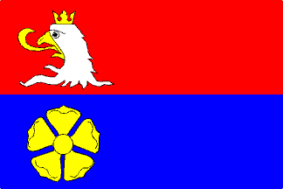

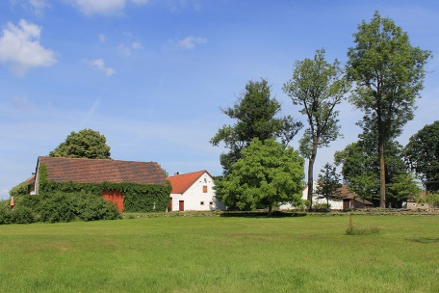

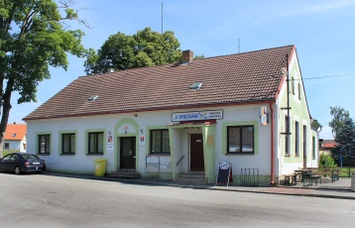

Datum schválení Zastupitelstvem obce: 15. 6. 2018

Datum

Obsah
Základní údaje o zpracovateli 3
1 Úvod 4
2 Základní pojmy 5
3 Popis obce Polště 7
3.1 Úkoly obce 10
4 Současný stav podpory sportu v obci 11
4.1 Sportovní zařízení (infrastruktura) 11
4.2 Tělesná výchova a sport na školách 12
4.3 Sportovní akce podporované obcí 12
4.4 Sportovní organizace 12
4.5 Financování sportu z rozpočtu obce 12
4.6 Shrnutí 12
5 Priority v oblasti sportu do roku 2025 13
5.1 Sportovní zařízení (infrastruktura) 13
5.2 Tělesná výchova a sport na školách 13
5.3 Sportovní akce podporované obcí 13
5.4 Sportovní organizace 13
6 Opatření k zajištění dostupnosti sportovních zařízení pro občany obce 14
6.1 Financování sportu z rozpočtu obce 14
7 Závěr 14
Seznam Tabulek 15
Seznam obrázků 15
Seznam grafů 15

Základní údaje o zpracovateli

Název obce: Polště
Počet obyvatel k 31. 12. 2017: 121
Okres: Jindřichův Hradec
Kraj: Jihočeský
Rozloha: 413 ha
Katastrální území: 1 (Polště)
Nadmořská výška: 511 m n. m.

Kontakty:
Adresa obecního úřadu: Polště 39, 377 01 Jindřichův Hradec
IČ0: 00666491
DIČ: CZ00666491
Telefon: +420 602 438 019
E-mail: ou@polste.cz
webové stránky: www.polste.cz

Tento dokument byl zpracován ve spolupráci s Místní akční skupinou Třeboňsko o.p.s.

Úvod

Plán rozvoje sportu obce Polště je střednědobým plánem, zaměřeným na oblast rozvoje podpory sportu v obci, který byl zpracován v souladu s § 6 odst. 2 2 Zákona č. 115/2001 Sb., Zákon o podpoře sportu ve znění pozdějších předpisů. Jedná se o otevřený dokument, který podává základní informace o stavu podpory sportu v obci Polště vč. dalších souvislostí. Plán rozvoje sportu obce Polště (dále také Plán rozvoje sportu) může být pozměňován či aktualizován v závislosti na aktuálních prioritách obce Polště na základě rozhodnutí Zastupitelstva obce.
Cílem tohoto Plánu rozvoje sportu je stanovení priorit v jednotlivých oblastech podpory sportu a opatření k zajištění dostupnosti sportovních zařízení pro občany obce a určení způsobu jeho financování.

Na zpracování tohoto dokumentu se podíleli zástupci obce, především starosta obce Miroslav Pech. Výsledná podoba Plánu rozvoje sportu vznikla ve spolupráci s Místní akční skupinou Třeboňsko o.p.s. Plán rozvoje sportu byl konzultován se zástupci dotčených organizací a finální podoba tohoto dokumentu byla předložena k projednání a schválení Zastupitelstvu obce.

Základní pojmy

Sportem je pro účely tohoto dokumentu nazývána každá forma tělesné činnosti, která si prostřednictvím organizované i neorganizované účasti klade za cíl harmonický rozvoj tělesné i psychické kondice, rozvoj společenských vztahů, upevňování zdraví a dosahování sportovních výkonů rekreačně nebo v soutěžích všech úrovní, a to individuálně nebo společně.

Za Sportovní organizaci se pro účely tohoto dokumentu považuje právnická osoba založená za jiným účelem než dosažení zisku, zahrnuje-li předmět činnosti této právnické osoby také činnost v oblasti sportu.

Sportovcem je pro účely tohoto dokumentu každá fyzická osoba, která v daném časovém horizontu 2018 - 2025 skutečně vykonává sportovní činnost, pro kterou je u sportovní organizace evidována.

Uživatelem sportovních aktivit je pro účely tohoto dokumentu každá fyzická osoba, která provozuje příležitostně nebo organizovaně sportovní aktivity, resp. usiluje o vylepšení, nebo udržení fyzické kondice a duševní pohody a upevňování zdraví.

Sportem pro všechny se pro účely tohoto dokumentu rozumí organizovaný a neorganizovaný sport a pohybová rekreace určená širokým vrstvám obyvatelstva.

Sportovní zařízení je pro účely tohoto dokumentu objekt, pozemek, vodní plocha, budova nebo jejich soubor, sloužící výhradně nebo převážně pro provozování sportu.

Tělesná výchova a sport na školách je pro účely tohoto dokumentu výkon pohybových aktivit v rámci školní výuky.

Tělovýchovné jednoty a sportovní kluby jsou pro účely tohoto dokumentu spolky ustavené za účelem provozován sportovní činnosti, ne pro vytváření zisku.

Sportovní akce je pro účely tohoto dokumentu organizovaná sportovní soutěž, nebo jiná aktivita sportovního charakteru.

Spolupracující institucí se pro účely tohoto dokumentu rozumí:
státní instituce (Ministerstvo školství, mládeže a tělovýchovy ČR, Ministerstvo pro místní rozvoj ČR)
veřejná správa (Jihočeský kraj)
sportovní organizace (Česká unie sportu, sportovní svazy)

Popis obce Polště
Obec Polště se nachází cca 10 km jihozápadně od Jindřichova Hradce. První písemná zmínka o ní pochází ze 14. století. Obec se připomíná v jedné listině pánů z Hradce z roku 1389. V textu listiny se mluví o lidech „z Pojsky“. Obec byla součástí panství Jindřichův Hradec až do roku 1850, kdy správu vrchnostenskou nahradila správa státní. Jindřichohradecké panství bylo v průběhu historie v držení pouze tří šlechtický rodů - pánů z Hradce, Slavatů z Chlumu a Košumberku a Černínů z Chudenic. Dva naposledy jmenované rody v podstatě již jen spravovaly to, co za čtyři století vybudovali páni z Hradce, kteří vymřeli v mužské posloupnosti Jáchymem Oldřichem v roce 1604. Ti užívali jako rodového erbu zlatou růži v modrém poli.

V současné době žije v obci 121 obyvatel, obec má 66 čísel popisných, z nichž 22 je využíváno k individuální rekreaci. Do katastrálního území obce Polště spadá i kolonie zahrádek v blízkosti Obecního rybníka přímo v obci a také rekreační oblast u rybníka Velký Hatín s 12 chatičkami. Největším rybníkem v katastru obce je tzv. Polom, s plochou cca 0,5 km², který je napájen Vyderským potokem. Dalšími rybníky jsou např. Horní, Dolní, Havlův či Žabov. Obec je obklopena poli a remízky, tedy typickou jihočeskou venkovskou krajinou, která je stále více vyhledávána turisty.
Z občanské vybavenosti lze kromě obecního úřadu jmenovat místní hostinec, sídlící v budově bývalé obecní školy a vzhledem k počtu obyvatel dosti využívaná obecní knihovna, která nabízí také bezplatné internetové připojení. Dopravní spojení je zajišťováno autobusovou dopravou. Z hlediska vybavenosti v oblasti sportu se v obci nachází hřiště s umělým povrchem určené na volejbal a nohejbal a také travnaté hřiště na malou kopanou.

Díky místnímu sboru dobrovolných hasičů a dalším nadšencům se v obci udržují staré zvyky a vymýšlejí se různé atrakce pro pobavení místních občanů – masopustní průvod, dětský den se soutěžemi a v neposlední řadě již tradiční „pivní soutěž“ Chlapi sobě.
Během posledních několika let byl v obci vybudován obecní vodovod a splašková kanalizace s čistírnou odpadních vod, bylo zde postaveno několik nových rodinných domků.

Stav a vývoj v obci z hlediska obyvatelstva je zaznamenán v následujících tabulkách a grafu.

Tabulka 1 Počet obyvatel obce Polště dle věkových skupin
Počet obyvatel obce Polště dle věkových skupin (0 – 85+)
0  -  4 | 5 - 9 | 10 -14 | 15 -19 | 20  -  24 | 25  - 29 | 30  - 34 | 35 - 39 | 40 - 44 | 45 –  49 | 50 - 54 | 55 –  59 | 60 –  64 | 65 –  69 | 70 -  74 | 75 -79 | 80 -84 | 85+ | Průměrý věk v obci
6 | 8 | 8 | 7 | 7 | 6 | 8 | 9 | 11 | 14 | 6 | 2 | 8 | 7 | 5 | 4 | 2 | 3 | 40,2

Tabulka 2 Vývoj počtu obyvatel v obci Polště v letech
Vývoj počtu obyvatel v obci Polště v letech
Sledované období |  | 2013 | 2014 | 2015 | 2016 | 2017
Počet obyvatel celkem |  | 117 | 127 | 125 | 120 | 121
v tom  podle pohlaví | muži | 57 | 59 | 58 | 57 | 57
 | ženy | 60 | 68 | 67 | 63 | 64
v tom  ve věku (let) | 0-14 | 24 | 27 | 25 | 23 | 22
 | 15-64 | 77 | 83 | 79 | 76 | 78
 | 65 a více | 16 | 17 | 21 | 21 | 21
Průměrný věk |  | 38,7 | 38,3 | 39,6 | 40,2 | 40,2

Tabulka 3 Pohyb obyvatel v obci Polště v letech
Pohyb obyvatel v obci Polště v letech
Sledované období |  | 2013 | 2014 | 2015 | 2016 | 2017
Živě narození |  | 1 | - | - | 2 | 2
Zemřelí |  | 1 | - | - | 1 | 1
Přistěhovalí |  | 6 | 12 | 1 | 1 | 3
Vystěhovalí |  | 6 | 2 | 3 | 7 | 3
Přírůstek  (úbytek) | přirozený | - | - | - | 1 | 1
 | stěhováním | - | 10 | -2 | -6 | -
 | celkový | - | 10 | -2 | -5 | 1

Graf 1 Počet obyvatel podle výsledků SLDB (přepočet na územní strukturu 2016)
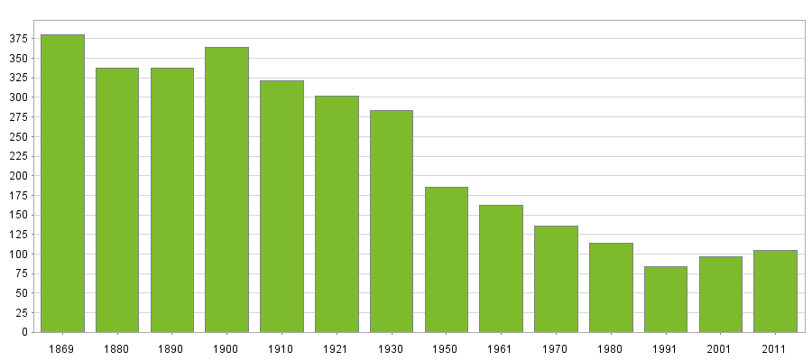

Obrázek 1 Mapa obce Polště
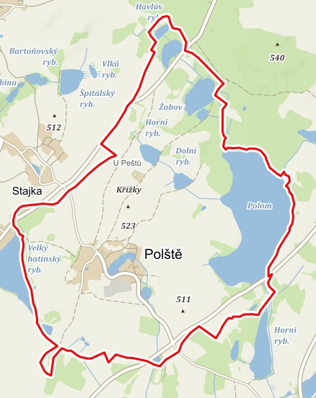
Zdroj: www.mapy.cz

Úkoly obce

Obce v souladu s § 6 odst. 2 zákona č. 115/2001 Sb., Zákon o podpoře sportu, ve znění pozdějších předpisů ve své samostatné působnosti vytvářejí podmínky pro sport, zejména:
- zabezpečují rozvoj sportu pro všechny, zejména pro mládež
- zabezpečují přípravu sportovních talentů, včetně zdravotně postižených občanů
- zajišťují výstavbu, rekonstrukce, udržování a provozování svých sportovních zařízení a poskytují je pro sportovní činnost občanů
- kontrolují účelné využívání svých sportovních zařízení
- zabezpečují finanční podporu sportu ze svého rozpočtu

Obec dále zpracovává v samostatné působnosti pro své území plán rozvoje sportu v obci a zajišťuje jeho provádění.

Současný stav podpory sportu v obci

Sportovní zařízení (infrastruktura)

Obec Polště je vlastníkem objektu hřiště s umělým povrchem, určené na volejbal a nohejbal. Dále je vlastníkem travnatého hřiště na malou kopanou. Provozovatelem a správcem těchto objektů je obec. Hřiště s umělým povrchem se nachází za budovou obecního úřadu. Jedná se o objekt vnějšího typu o výměře 680 m², povrch je kryt umělou hmotou, oplocený a opatřený dvěma střídačkami.

Hřiště na malou kopanou je objektem vnějšího typu s povrchem krytým trávou bez vlastního zavlažovacího systému s výměrou cca 700 m². Objekt je částečně kryt plotem na kratších stranách, v jeho blízkosti nejsou vybudována místa pro sezení. Tento objekt těsně přiléhá k výše popsanému hřišti s umělým povrchem.

Obrázek 2 Hřiště na malou kopanou - pohled od silnice (zdroj: mapy.cz)
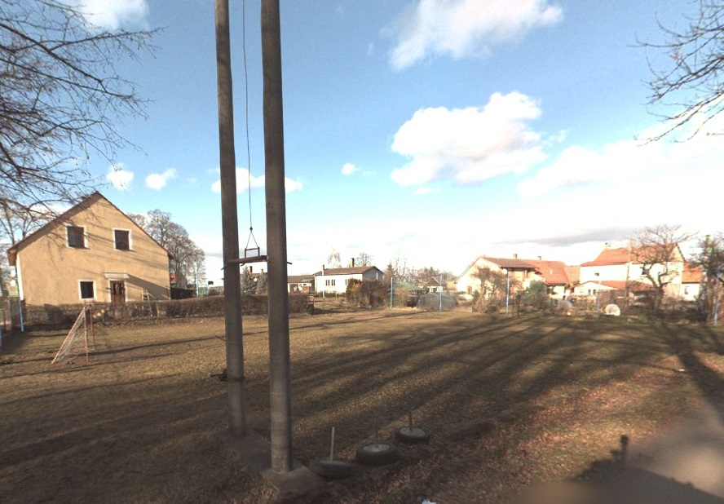

Kromě výše uvedeného hřiště s umělým povrchem a hřištěm na malou kopanou se v obci nachází dětské hřiště, umístěné přímo u budovy obce. Všechna výše uvedená hřiště jsou volně přístupná občanům obce.

Tělesná výchova a sport na školách
Obec Polště není zřizovatelem žádné mateřské ani základní školy. Děti a žáci z obce dojíždějí do základních škol v okolních obcích, resp. do škol města Jindřichův Hradec, kde jsou zapojovány do sportovních aktivit v rámci výuky.

Sportovní akce podporované obcí
Obcí nejsou pořádány akce zaměřené výlučně na sport.

Sportovní organizace
V obci Polště se nenachází žádná sportovní organizace, nicméně aktivně v obci působí místní spolek dobrovolných hasičů. Tento spolek se aktivně zasazuje o udržování tradičních akcí, mimo jiné dětského dne. Součástí těchto akcí jsou také sportovní aktivity či soutěže.

Financování sportu z rozpočtu obce
Obec Polště nemá vyčleněnou částku. Finance na údržbu jsou alokovány dle aktuální potřeby. V roce 2018 vyčlenila obec v rozpočtu pod §3421 2 000 Kč na údržbu hřišť.

Shrnutí
Obec v současné době nepořádá žádné akce, které by byly zaměřeny výlučně na sportovní aktivity, nicméně občané mají možnost sportovního vyžití na vícefunkčním hřišti s umělým povrchem, které je primárně určeno pro volejbal a nohejbal, a také na travnatém hřišti na malou kopanou.

Pro děti, kterých bylo v roce 2017 v obci více než 18 % (děti do 14 let včetně), je veřejně přístupné vybavené dětské hřiště vedle obecního úřadu.

Priority v oblasti sportu do roku 2025
Prioritou obce v tomto období je udržení stávajícího stavu uvedené infrastruktury pro sportovní činnosti, která je uvedena v tomto dokumentu, bodě 4.1. Vzhledem k rozpočtovým příjmům obce není prozatím ve výhledu do roku 2025 počítáno s výstavbou či rozšířením objektů infrastruktury pro sportovní činnosti.

Sportovní zařízení (infrastruktura)
Cílem pro sledované období je zajištění stávající kvantity i kvality sportovních zařízení pro organizovaný i volnočasový sport. Obec Polště v současné době neplánuje výstavbu nových sportovních zařízení.

Tělesná výchova a sport na školách
Obec Polště není zřizovatelem žádné mateřské ani základní školy, proto ani výhledově nepočítá s žádnými aktivitami na podporu sportu v oblasti vzdělávání.

Sportovní akce podporované obcí
Obec Polště nepořádá doposud žádnou akci, která by byla zaměřena primárně na podporu sportu či sportovních aktivit obyvatel obce. V případě, že by byl na území obce identifikován zájem o realizaci takových aktivit, nebo by byla obec oslovena s žádostí o podporu takového typu akce, je vedení obce připraveno o tomto vést debatu a v případě možností podpořit takovouto aktivitu.

Sportovní organizace
Obec Polště není zřizovatelem žádné sportovní organizace. Vzhledem k počtu obyvatel a existenci velmi aktivního spolku dobrovolných hasičů, neplánuje obec podpořit vznik ryze sportovní organizace zřizované obcí. V případě, že by byl na území obce identifikován zájem o vznik sportovního spolku, je vedení obce připraveno o tomto vést debatu a v případě možností podpořit takovouto aktivitu.

Opatření k zajištění dostupnosti sportovních zařízení pro občany obce

Financování sportu z rozpočtu obce
Obec Polště nemá určenou částku z rozpočtu obce. Finanční prostředky budou vyčleňovány dle potřeby, ať se již jedná o údržbu, tak v případě větších investic či rekonstrukce sportovní infrastruktury.

Závěr

Plán rozvoje sportu obce Polště na období 2018 – 2025 schválilo Zastupitelstvo obce Polště na svém zasedání konaném 15. června 2018 usnesením č. 240.

Plán rozvoje sportu je k dispozici k nahlédnutí v kanceláři obecního úřadu.

______________________________
Miroslav Pech, starosta

Seznam Tabulek

Tabulka 1 Počet obyvatel obce Polště dle věkových skupin 8
Tabulka 2 Vývoj počtu obyvatel v obci Polště v letech 8
Tabulka 3 Pohyb obyvatel v obci Polště v letech 9

Seznam obrázků
Obrázek 1 Mapa obce Polště 10
Obrázek 2 Hřiště na malou kopanou - pohled od silnice (zdroj: mapy.cz) 11

Seznam grafů
Graf 1 Počet obyvatel podle výsledků SLDB (přepočet na územní strukturu 2016) 9

Zdroj: oficiální stránky obce Polště, ČSÚ
Zdroj: Oficiální stránky obce Polště, dostupný z: < http://www.polste.cz/informace-o-obci/soucasnost/ >
Zdroj: ČSÚ. Data k 31. 12. 2017
Zdroj: Veřejná databáze ČSÚ, dostupný z: < https://vdb.czso.cz/vdbvo2/faces/cs/index.jsf?page=profil-uzemi&uzemiprofil=31548&u=__VUZEMI__43__562459#>
Zdroj: Veřejná databáze České unie sportu (ČUS), dostupný z: < https://vdb.czso.cz/vdbvo2/faces/cs/index.jsf?page=profil-uzemi&uzemiprofil=31548&u=__VUZEMI__43__562459#>
TAMTÉŽ

